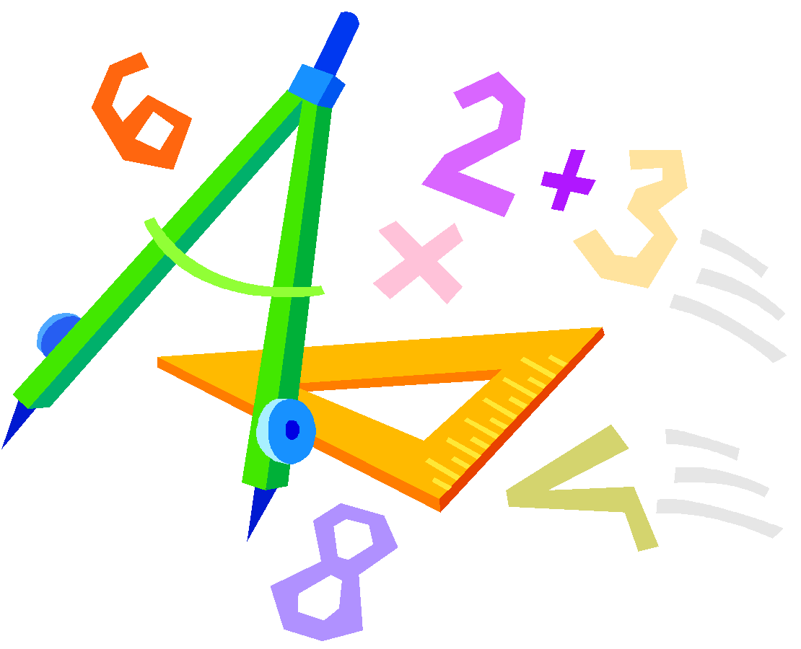
A feladatokat írta: Név:
Pécsi István, Szolnok ……………………………………………………….
Lektorálta: Iskola:
Csire Annamária, Debrecen ……………………………………………………
Beküldési határidő: 2018. január 15.
Curie Matematika Emlékverseny
9. évfolyam III. forduló
2017/2018.

1. Legyen adott a koordináta-rendszerben az $A(1;6), B(0;-1),C(7;-2) és D(7;6)$ pont. Bizonyítsa be, hogy a négy pont mindegyike az $AC$ átmérőjű kör egy-egy pontja. (10 pont)
N | A | G | Y | S | A | 1 | 8 | 1 | 7
Z | A | L | O | A | R | 1 | 8 | 1 | 7
N | T | A | A | R | A | 1 | 8 | 1 | 7
M | T | A | R | A | N | 1 | 8 | 1 | 7
A | A | R | A | N | Y | 1 | 8 | 1 | 7
A | R | A | N | Y | J | Á | N | O | S
T | O | L | D | I | Á | N | O | S | 1
T | O | L | D | I | N | O | S | 1 | 8
T | O | L | D | I | O | S | 1 | 8 | 8
T | O | L | D | I | S | 1 | 8 | 8 | 2

2. A mellékelt tízszer tízes táblázatból hányféleképpen olvasható ki ARANY JÁNOS neve, ha a kiolvasást valamelyik szürkített „A”-nál kell elkezdeni, valamelyik szürkített „S”-nél kell befejezni, és a kiolvasás során egy betűből csak a tőle jobbra vagy alatta elhelyezkedő szomszédos betűre lehet lépni?
Hány különböző olyan adatot tud kiolvasni a táblázatból, amely Arany Jánoshoz köthető?
(10 pont)
3. Oldja meg grafikus úton az $|x^{2}-6x+6|=2$ egyenletet, majd az alapján válaszoljon a következő kérdésekre.
a) Hány megoldása van az egyenletnek?
b) Mennyi az egyenlet megoldásainak összege?
(10 pont)
4. Hány olyan rendezett $(x;y)$ számpár van, melyre $x$ és $y$ is egyjegyű pozitív egész szám, továbbá $xy+24=4x+6y$? Ha összeadjuk az összes ilyen rendezett számpár első és második tagját, mennyi az így kapott összegek összege? (10 pont)

5. 27 darab egybevágó 2 cm élű kis kockából először megépítünk egy 6 cm élű nagyobb kockát, majd kivesszük belőle azokat a kis kockákat, amelyeken keresztül megy valamelyik olyan egyenes, amely illeszkedik a nagyobb kocka valamelyik lapjának középpontjára és merőleges a nagy kockának arra a lapjára, amelynek középpontjára illeszkedik. (Hogy a maradék test ne rogyjon össze, ezért természetesen a megfelelő kis kockák megfelelő lapjait összeragasztjuk.)
a) Mekkora a maradék test térfogata? (4 pont)
b) Mekkora a maradék test felszíne? (6 pont)

